

VEREADOR MORETT

Indicação Nº /2025

Sugere ao Poder Executivo Municipal, que providencie junto a CLIN, A LIMPEZA EM CARÁTER EMERGENCIAL E IMEDIATA RETIRADA DE LIXO, ENTULHO E RESÍDUOS, ALÉM DE COLOCAÇÃO DE CAÇAMBA DE LIXO na Rua Taioto (em frente à Igreja São Lázaro), Matapaca, Niterói.

Indico à Mesa, na forma regimental ouvida o Douto Plenário, que seja enviado ofício ao Exmo. Prefeito Municipal Rodrigo Neves, para que sejam adotadas as providências que se fizerem necessárias, junto a CLIN, para A LIMPEZA EM CARÁTER EMERGENCIAL E IMEDIATA RETIRADA DE LIXO, ENTULHO E RESÍDUOS, ALÉM DE COLOCAÇÃO DE CAÇAMBA DE LIXO na Rua Taioto (em frente à Igreja São Lázaro), Matapaca, Niterói.

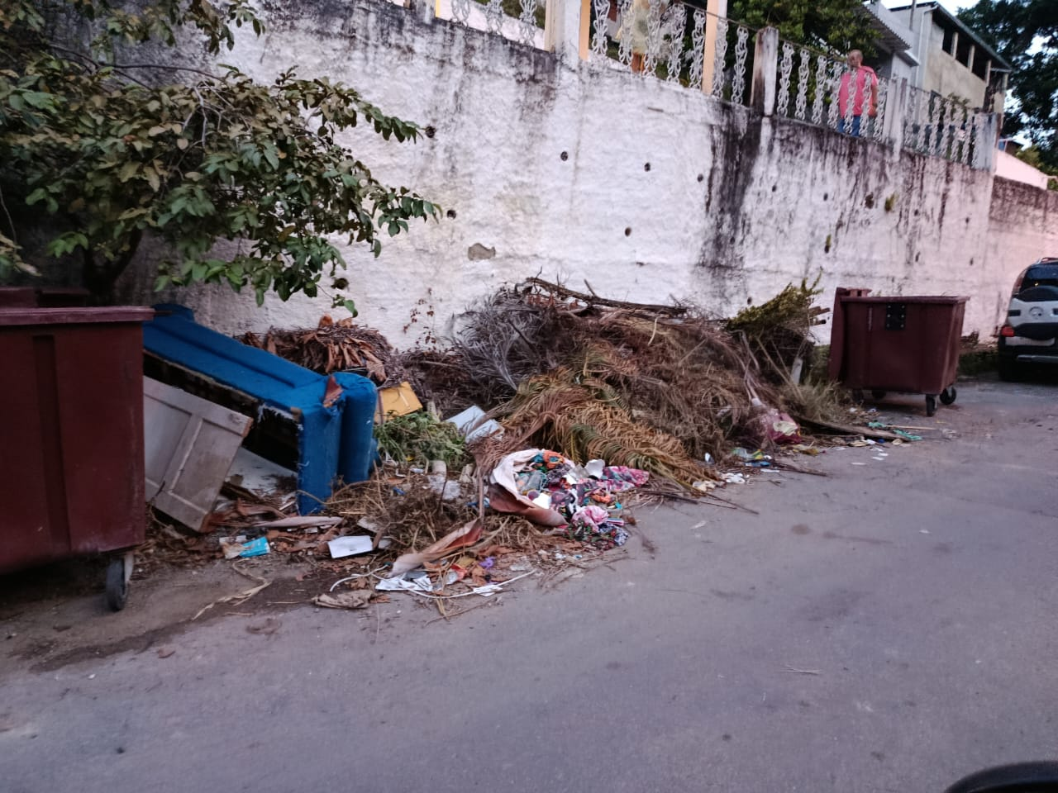

JUSTIFICATIVA:
A presente solicitação visa atender à necessidade urgente de limpeza e retirada de lixo, entulho e demais resíduos sólidos acumulados, que vêm causando sérios transtornos à comunidade local.
A presença desses materiais no local compromete a saúde pública, contribuindo para a proliferação de vetores de doenças, como ratos, baratas e mosquitos. Além disso, o acúmulo de lixo e entulho prejudica a estética urbana, desvaloriza os imóveis da região e dificulta a mobilidade de pedestres e veículos.
A referida área enfrenta um acelerado processo de degradação ambiental devido ao contínuo descarte irregular de resíduos. Esta prática nociva tem gerado um cenário preocupante. Como Risco iminente para a formação de um lixão: O volume crescente de detritos ameaça transformar a encosta em um depósito irregular de resíduos a céu aberto, de grandes proporções e difícil controle; Grave ameaça à saúde pública, expondo os moradores da região a sérios riscos sanitários; prejuízo à qualidade de vida e ao bem-estar: A insalubridade e os odores oriundos do local afetam diretamente a rotina e a dignidade da comunidade residente no entorno.
Com a colocação da caçamba de lixo no local citado, o lixo terá sua destinação correta.
Considerando o bem-estar da população, a preservação do meio ambiente e o cumprimento das normas de limpeza urbana, solicitamos que sejam tomadas as providências cabíveis com urgência para a remoção completa dos resíduos, a limpeza adequada do local e a instalação da caçamba de lixo, prevenindo futuros descartes irregulares.

Câmara Municipal de Niterói, 09 de junho de 2025.

___________________________________
Morett
Vereador

